Федеральное государственное бюджетное образовательное учреждение высшего образования
"Уфимский университет науки и технологий"

Кафедра Высокопроизводительных вычислительных технологий и систем

Дисциплина: Математическое моделирование

Отчет по лабораторной работе № 2

Тема: «Имитационное моделирование сложных систем с помощью клеточных автоматов»

Группа ПМ-457 | Фамилия И.О. | Подпись | Дата | Оценка
Студент | Акмурзин М.Э.
Принял | Лукащук С.Ю.

Уфа 2025
Цель работы: получить навык имитационного моделирования сложных динамических систем с использованием клеточных автоматов на примере моделей биологических систем.

Задание на лабораторную работу

Задача 1. Клеточный автомат "Жизнь"
Выполнить программную реализацию клеточного автомата, функционирующего в соответствии со следующими правилами:
1) клетка может находиться в двух состояниях - пассивном и активном;
2) в качестве окрестности рассматривается восемь соседних клеток;
3) если в окрестности пассивной клетки две активных, то данная клетка также становится активной ("рождается");
4) если в окрестности активной клетки три или более активных клеток, то
она становится пассивной ("умирает").
Реализовать алгоритм на клеточном пространстве 32х32 ячеек. Начальное распределение активных и пассивных клеток – случайное, подчиняющееся равномерному закону распределения. Также подобрать начальные распределения, соответствующие стационарным и циклическим структурам (по три примера каждой структуры).

Задача 2. Клеточный автомат "Нейронная сеть"
Данный автомат имитирует явления в однородной двумерной нейронной сети, состоящей из возбудимых элементов, и функционирует по следующим правилам:
1) клетка может находиться в трех состояниях: покоя, активном и состоянии восстановления;
2) в качестве окрестности рассматриваются восемь соседних клеток;
3) переход в состояние активности зависит от некоторого параметра, называемого уровнем активатора. В возбужденном состоянии клетки уровень активатора равен 1. В других состояниях он распадается на А % за такт;
4) если клетка была в покое и общее количество активатора в восьми соседних и в данной клетке превысило порог активации П, то клетка возбуждается на Т тактов;
5) через Т тактов возбужденная клетка переходит в состояние восстановления на В тактов, а затем переходит в состояние покоя.
Реализовать алгоритм при следующих параметрах: клеточное пространство 256х256 ячеек, А = 30%, П = 3, Т = 5, В = 8. Начальное распределение состояния клеток задано плоским фронтом. Также имеется периодический источник возбуждения (3х3 клетки) с периодом 15 тактов. Выявить характер взаимодействия между собой различных фронтов возбуждения.

Задача 3. Клеточный автомат "Организмы - питательная среда"
Клеточный автомат моделирует взаимодействие одноклеточных организмов с питательной средой и функционирует по следующим правилам:
1) клеточное пространство образует поле $N×N$ клеток;
2) окрестность клетки составляют восемь соседних клеток;
3) каждой клетке соответствует значение P степени питательности раствора (энергоемкости), которое может изменяться от 0 до $Pmax$;
4) прирост $∆P$ питательности (энергоемкости) раствора клетки за такт времени выполняется следующим образом: $∆P=0$ при $P=Pmax$ и $∆P=r$ при $P<Pmax$, где $r$ – скорость прироста питательности;
5) общий запас энергии питательного раствора определяется суммарной питательностью (энергией) всех клеток и не может быть более $N^{2}Pmax$;
6) клетка может быть свободной или содержать не более одного одноклеточного или другого живого организма;
7) отдельная особь одноклеточного черпает энергию из питательного раствора клетки, в которой она находится, снижая его питательность и повышая свой запас энергии на $∆$p за такт;
8) максимально возможное количество энергии, запасаемое одноклеточным, не превышает p1;
9) на свои нужды отдельная особь затрачивает $∆$e энергии за такт;
10) особь всегда старается перейти на соседнюю свободную клетку, выбирая направление перехода случайным образом;
11) время жизни отдельной особи составляет L тактов;
12) если время жизни особи превысило продолжительность жизни для данных организмов или запас энергии снизился до нуля, то особь умирает;
13) начиная с возраста T тактов особь считается зрелой и может производить себе подобных, затрачивая $∆$r энергии при каждом делении дополнительно. При этом старая особь переходит на свободную соседнюю клетку, а новая остается в старой. Если свободных клеток в окрестности нет, то деления не происходит;
14) начальное распределение особей по клеточному пространству подчинено равномерному закону распределения. Начальное число особей составляет А% максимально возможного, равного $N^{2}$.
Реализовать алгоритм при следующих параметрах: клеточное пространство 256х256 ячеек, $Pmax=10, r=1, А = 30\%, L=15, T=3, ∆p=5, p1=35,∆e=2, ∆r=3$. Выявить характерные зависимости в поведении колонии одноклеточных.

Задача 5. Модифицированный клеточный автомат "Организмы - питательная среда"
Выполнить модификацию алгоритма из задачи 3, заменив правило 10 на следующее: особь всегда старается перейти на соседнюю свободную клетку с наибольшим уровнем энергоемкости. Если ячейки в окрестности, имеют меньший запас энергии, то особь остается в прежней клетке.
Как изменится поведение колонии одноклеточных? Какие явления самоорганизации в данном случае возникают?

Практическая часть
- Результаты реализации алгоритма «Жизнь»
На языке программирования С++ была написана программа, реализующая клеточный автомат, код программы представлен в Приложении 1.
Начальное распределение активных и пассивных клеток – случайное, подчиняется нормальному закону.
Ниже изображены результаты работы программы. Черным цветом отмечены пассивные клетки, белым – активные.
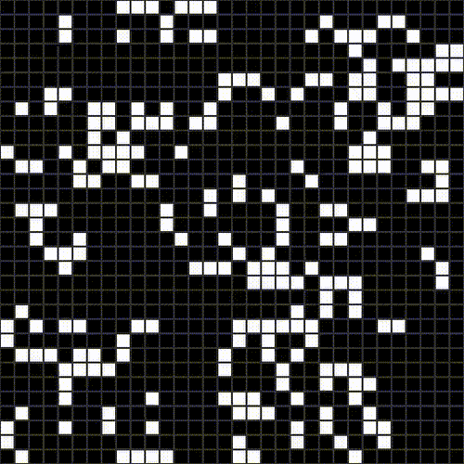

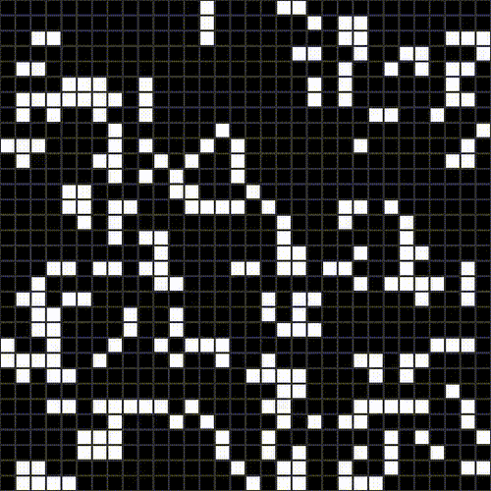
Рисунок 2
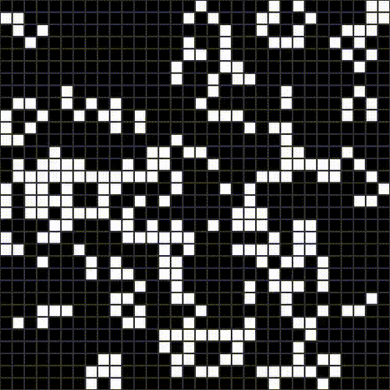
Рисунок 3
- Результаты реализации алгоритма "Нейронная сеть"
Клетка может находиться в трех состояниях: покоя – белый цвет, активном – зеленый цвет и состоянии восстановления – черный цвет. Начальное распределение состояния клеток задано плоским фронтом в виде прямой. Ниже представлены результаты выполнения программы.x`
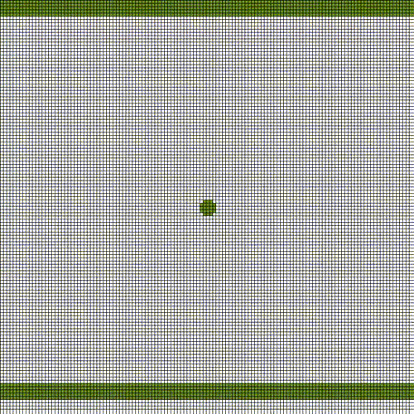

При работе клеточного автомата наблюдаются круговые волны, которые создает периодический источник возбуждения. Плоский фронт при столкновении сталкивается сам с собой и гасится, из-за активных частиц.

- Результаты реализации алгоритма «Организмы - питательная среда»

Результаты реализованного алгоритма представлены на рисунках 9–13.

В связи с достижением зрелого возраста происходит увеличение живых клеток (Рис. 12), далее по причине достижения продолжительности жизни происходит уменьшение численности и начинается процесс обогащения питательностью среды. На Рис. 13 среда приходит к равновесному положению. Данный процесс имеет свойство периодичности.

- Модифицированный клеточный автомат «Организмы -питательная среда»
Ниже представлены состояния модифицированного клеточного автомата на разных итерациях.

Рисунок 14. Начальное распределение модифицированного КА «Организмы – питательная среда»

Рисунок 15. Устоявшееся движение модифицированного КА «Организмы – питательная среда»
Далее выполним сравнение популяций на задаче движения плоского фронта: по рисункам выше можно сделать вывод, что распределение особей в модифицированном алгоритме более равномерное, чем в первом случае. Это обусловлено тем, что в модифицированном алгоритме особь всегда старается перейти на соседнюю свободную клетку с наибольшим уровнем энергоемкости, создавая равномерное заполнение клеточного пространства. В этом случае также происходит увеличение числа живых клеток из-за достижения зрелого возраста и убыль по причине достижения предельной продолжительности жизни. В результате оптимального использования ресурсов питательной среды, в модифицированном алгоритме организмы более жизнеспособны.

Вывод: в ходе выполнения лабораторной работы были получены навыки имитационного моделирования сложных динамических систем с использованием клеточных автоматов на примере таких моделей биологических систем, как «Жизнь», «Нейронная сеть» и «Организмы – питательная среда».
В ходе реализации клеточного автомата «Жизнь» были подобраны начальные распределения, при которых образуются стационарные и циклические структуры.
В клеточном автомате «Нейронная сеть» возбуждённые клетки передают своё состояние соседним. Наблюдаются круговые
волны, которые создает периодический источник возбуждения. Параллельные волны при столкновении «гасят» друг друга, при столкновении диагональных волн, они продолжают своё движение, как единое целое.
При реализации клеточного автомата «Организмы – питательная среда» были выявлены следующие особенности:
- особи клеточного автомата менее жизнеспособны, чем особи модификации этого же алгоритма;
- в модифицированном клеточном автомате особи распределяются по пространству равномернее;
- модифицированному алгоритму свойственно явление самоорганизации.

